Introduction

Dans le cadre de la formation dispensée à l’université Aix-Marseille en Génie Logiciel du site Saint-Jérôme, j’ai effectué un stage de fin d’étude au sein de la société de services Sopra Steria d’une durée de six mois.

L’objectif d’un tel stage est de préparer les étudiants à leur insertion professionnelle ; il constitue un moyen essentiel pour confronter les connaissances acquises tout au long du cursus universitaire au savoir-faire des entreprises. Cette expérience est une véritable occasion pour l’étudiant d’être immergé dans un milieu professionnel, d’acquérir une culture d’entreprise et de démontrer qu’il possède les compétences et les bases techniques, scientifiques et humaines nécessaires pour assumer sa future fonction d’ingénieur d’étude.

L’intérêt d’effectuer son stage dans une entreprise de services numériques, permet également d’être confronté à un panel plus large des différentes compétences existantes dans l’informatique et des métiers annexes, intervenant dans le processus de la gestion de projet qui est le pilier fondamental de notre formation.

C’est dans le département Conseil et Intégration que j’effectue ce stage. Dans ce cadre, Sopra Steria m’a offert la possibilité de compléter ma formation et solidifier mes compétences participant à deux projets de grande envergure sous des technologies et des modes de gestions différents.

Dans ce rapport et suivant les recommandations de M. Djamal HABET, deux parties vous seront présentées :

* Un rapport de synthèse qui démontrera le recul pris vis-à-vis des sujets.
* Un rapport technique qui expliquera le détail du travail réalisé.

Tout d’abord, l’organisme d’accueil et l’environnement du stage vont vous être présentés. Ensuite, les sujets seront explicités, accompagnés des solutions retenues ainsi que des difficultés rencontrées. Enfin, le détail du travail réalisé sera étalé en plusieurs parties correspondant aux différentes phases des projets.

Pour enrichir ce rapport, un deuxième document est fourni présentant un bilan dressé au niveau de l’expérience professionnelle, les pratiques concrètes en entreprise, les remarques levées et l’utilité de mon cursus et ce que mon diplôme peut apporter dans une entreprise.

1. Rapport de synthèse
2. Présentation de sopra steria group
   1. Identité, taille et implantation

Leader européen de la transformation numérique, Sopra Steria tel qu’on la connaît aujourd’hui est né de la fusion absorption de Steria par Sopra Group, deux géants des systèmes d’information.

Cette ESN propose l’un des portefeuilles d’offres les plus complets du marché : conseil, intégration des systèmes, édition de solutions métier, infrastructure management et business process services. Elle apporte ainsi une réponse globale aux enjeux de développement et de compétitivité des grandes entreprises et organisations.

Combinant valeur ajoutée, innovation et performances des services délivrées, Sopra Steria a su gagner la confiance de plusieurs clients lourds qui sous-traitent leurs activités liées à l’informatique en général et les aide à faire le meilleur usage du numérique.

Fort plus de 38 000 collaborateurs dans plus de 20 pays, le groupe affiche un chiffre d’affaire de 3,6 milliards d’euros en 2015. La figure ci-dessous reprend les chiffres cités :

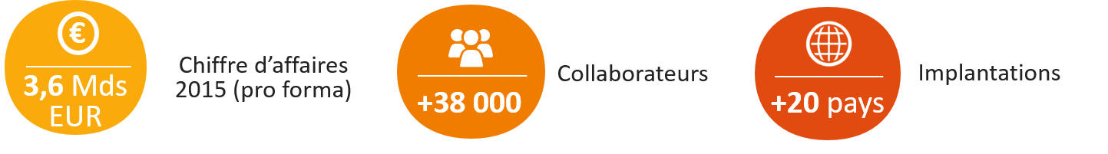

Figure 1 : Chiffres clés de Sopra Steria, leader européen de la transformation numérique

Contrairement à ses principaux concurrents comme Atos et Capgemini qui sont très internationaux, Sopra Steria est surtout présente et reconnue en Europe. En effet, son implantation dans divers pays, la majeure partie de son chiffre d’affaire est réalisée en France et en Angleterre, ce qui lui permet d’être classé 3ème entreprise française de Software, derrière Dassault Systèmes et Cegedim et en 16ème position dans le classement général des éditeurs européens.

La figure ci-dessous représente l’implantation de Sopra Steria et la répartition de ses collaborateurs :



Figure 2 : Implantation de Sopra Steria et la répartition de ses collaborateurs

* 1. Histoire

Sopra Group est une entreprise française, qui a vu le jour en 1968 comme société de programmation d’analyses au départ. En 1969, Steria est créée. Cette dernière est domiciliée dans les bureaux de la BNP qui en détient 29,5% des actions.

Durant les années qui ont suivi leurs naissances, Sopra et Steria s’engagent très vite dans de grands projets assez divers, qui les poussent à lancer de nouvelles activités comme l’édition de solutions bancaires, ou encore, à gagner de plus grands marchés nationaux comme le ministère de l’intérieur.

Avec plusieurs projets entassés et réalisés avec succès, les deux entreprises effectuent plusieurs achats de sociétés en France, Angleterre, Inde, Espagne, … dans leurs politiques d’extension et de concurrence.

En 2014, le projet du rapprochement amical de Sopra et de Steria est communiqué, la fusion n’est pourtant devenue effective que vers la fin de 2015 donnant naissance au groupe Sopra Steria Group, spécialiste de la transformation numérique.

La figure suivante, représente des évènements clés de Sopra Group et Steria Group avant leur fusion :

Figure 3 : Dates clés de Sopra Group et Steria Group avant l'annonce du rapprochement amical

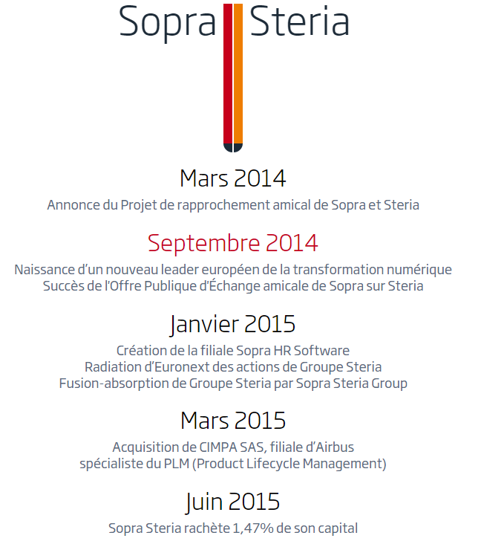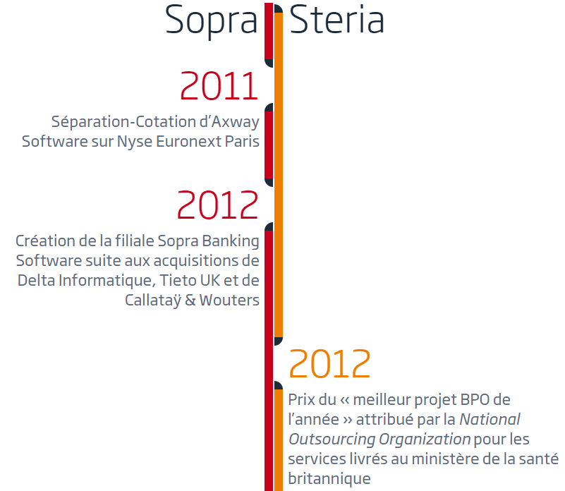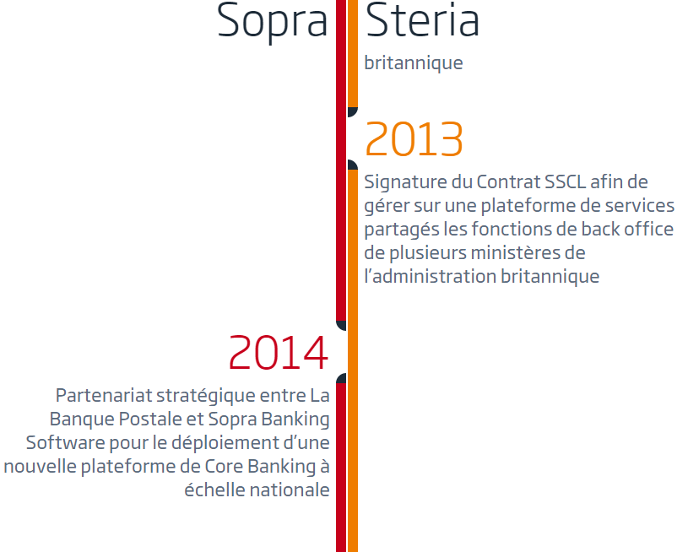

* 1. La fusion-absorption entre Sopra et Steria

Au départ, la fusion Sopra Steria a été vue comme un grand risque par Sopra d’avaler un poisson aussi gros que lui, cependant tout a été calculé. En effet, bien que les ventes de Steria aient été plus importantes que celles de son concurrent, son bénéfice net, grevé par des éléments exceptionnels, a chuté de 75% à 8,9 millions d’euros, alors que celui de Sopra enregistrait une hausse de 28,4% à 71,4 millions Sopra Group saisit donc l’opportunité de sa croissance très forte et rapide et devient actionnaire de Steria, majoritaire à plus de 90%.

Les points communs de ces deux entités en termes de taille, de poids et d’image ont été un atout majeur pour cette fusion. La complémentarité de ces deux ESN a apporté de nouveaux clients à Sopra mais aussi des nouvelles offres de solutions qui s’articulent bien avec celles existantes comme l’ingénierie des réseaux.

Il existe aussi une certaine complémentarité géographique pour Sopra avec Steria. Tout d’abord car Steria était très présent en Grande-Bretagne alors que Sopra y était presque inexistant, mais aussi grâce à l’acquisition de nouveaux centres de compétence nearshore et offshore pour y compter en tout plus de 8000 personnes.

L’augmentation de la taille du capital de l’entreprise est aussi un atout pour la confiance des clients sur les capacités de l’entreprise à subsister et à gérer des projets possédants de forts enjeux sur les plans techniques et financiers. Sur ce critère le nouveau groupe se hisserait au troisième rang en France, derrière IBM et Capgemini mais devant Atos.

* 1. Activités et offre de Sopra Steria

L’entreprise travaille dans des domaines très variés. La majorité des clients faisant appel aux services de Sopra Steria se trouvent dans le domaine de la finance, du secteur public, de l’aéronautique et défense. Les grands contrats comme pour le projet des élections pour la ville de Marseille auquel j’ai pu participer ont donc des enjeux stratégiques importants pour l’entreprise.

L’image ci-dessous représente les parts de marchés des différents secteurs et métiers qui font la puissance de cette ESN :

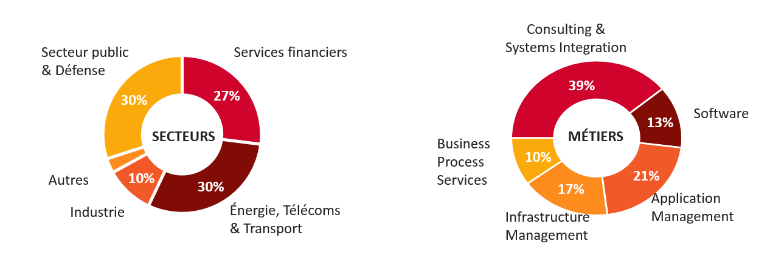

Figure 4 : Les parts de marchés sont basées sur les revenus des services IT et n'incluent pas les revenus liés aux licences et aux logiciels (Capita Group exclu du classement européen)

Sopra Steria possède une offre de service très complète car elle peut intervenir dans toutes les étapes de la chaîne de valeur dans le domaine des systèmes d’informations. Le groupe attache une grande importance à ce que ses offres soient en adéquation avec l’évolution et les innovations du marché. Il a donc anticipé son ouverture sur le développement futur du big data, du cloud et des réseaux collaboratifs.

La figure ci-dessous définit les révolutions numériques d’actualité ainsi que les enjeux qu’ils apportent pour Sopra Steria :

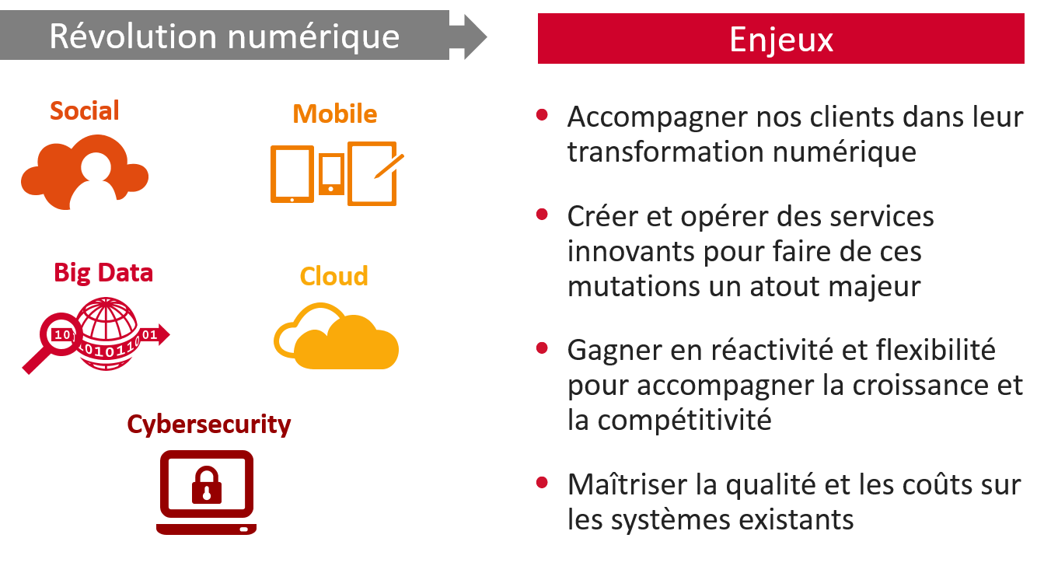

Figure 5 : Les enjeux définis par Sopra Steria transforme les mutations en opportunités pour leurs clients

* + 1. Sopra Steria Consulting

L’entreprise possède une filiale nommée Sopra Steria Consulting spécialisée dans le conseil en management et en technologie. Elle est capable d’accompagner les entreprises afin de les aider à mettre en place leur vision et leur stratégie liée aux systèmes d’informations, à la politique RH et à la relation Client grâce au CRM.

Elle est capable de les aider à identifier les pratiques innovantes du marché et de les mettre en accord avec les besoins d’une entreprise. Puis elle sait accompagner dans la mise en place et le suivi de ces solutions.

* + 1. Intégration de systèmes

Gestion de l’ensemble du cycle de vie du patrimoine applicatif d’un client depuis son architecture en passant par sa conception, son développement, son intégration, le testing et jusqu’à amélioration continue d’un produit. Les différents Batch ainsi que les applications JEE que mon projet est chargé de concevoir fait partie de ces solutions.

* + 1. Édition de solutions métier

Sopra Steria est fière de pouvoir se targuer d’être un éditeur de logiciel reconnu et parmi les plus développés en France à travers ses filiales Sopra Banking Software, Sopra HR Software et Sopra Real Estate Software.

* + 1. Infrastructure Management (IM)

Sopra Steria accompagne la transformation des infrastructures et des modes de consommation des services IT par l’intégration de technologies et l’opération de services autour du Cloud, du Datacenter et de l’environnement de travail utilisateur.

* + 1. Business Process Services (BPS)

Sopra Steria possède une expertise unique en BPS et services partagés qui lui permet de concevoir des solutions alliant performance et rentabilité. Les clients peuvent ainsi lui confier l’externalisation des fonctions Finance, Comptabilité, Ressources Humaines et Achats.

* 1. Organisation du groupe

Sopra Steria est une immense entité française de 38000 collaborateurs, on peut donc s’attendre à ce que la société soit très structurée. L’organisation de la direction du groupe est séparée en fonction des entités géographiques par pays, continents et par secteur d’activité stratégique comme Aeroline qui passe des contrats avec des sociétés du secteur de l’aéronautique, ou encore par entité filiale comme Sopra Banking Software. Enfin, il existe aussi de petites entités indépendantes pour les départements internes comme le juridique, les achats ou les ressources humaines.

Ci-dessous, une image représentant l’organisation de l’entreprise :

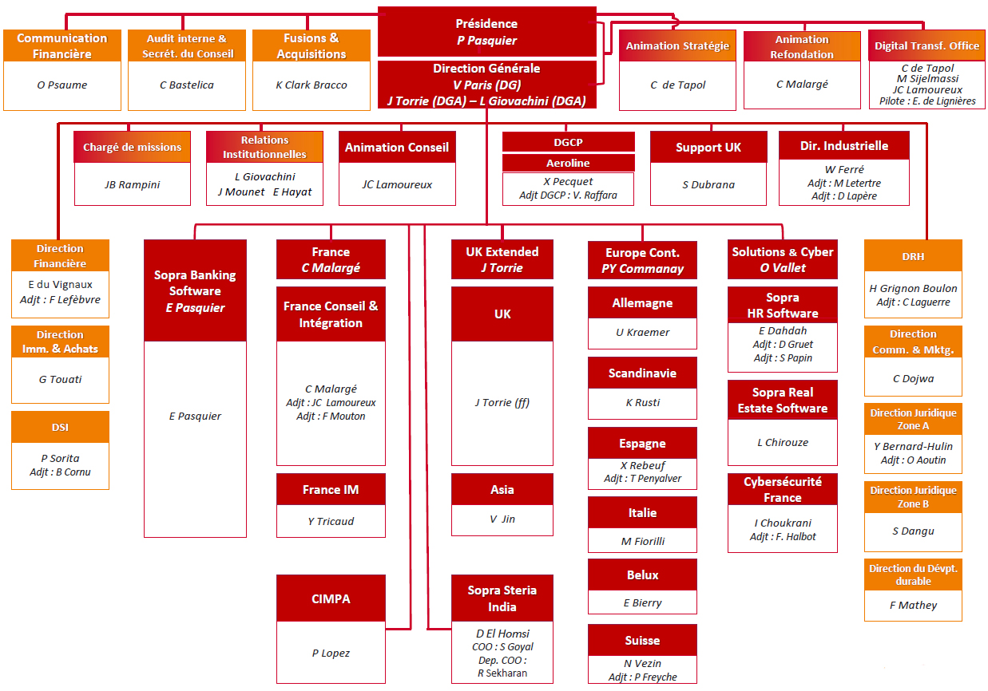

Figure 6 : Organisation du groupe Sopra Steria

Durant mon stage, j’ai intégré le département Conseil et intégration qui représente 57% des activités de l’entreprise.

L’organisation de ce département est séparée elle aussi par secteurs géographiques mais aussi par secteurs d’activités stratégiques comme la défense, l’industrie, les banques, les télécoms, l’énergie et les transports.

Les différentes divisions suivent la politique globale de l’entreprise, mais sont en compétition et il y’a très peu de collaboration entre elles. L’agence d’Aix-en-Provence dans laquelle j’ai réalisé mon stage s’appelle Provence Business Technologies. Elle fait partie de la division Sud-Est de Sopra Steria et est identifié par le numéro 121.

* 1. Organisation de l’agence 121

L’Agence 121 s’organise en pôles de compétences et chaque pôle est divisé en plusieurs groupes projets indépendants gérés par des chefs de projets auxquels on donne carte blanche pour réaliser le meilleur résultat.

La figure ci-dessous représente la carte d’identité de l’agence :

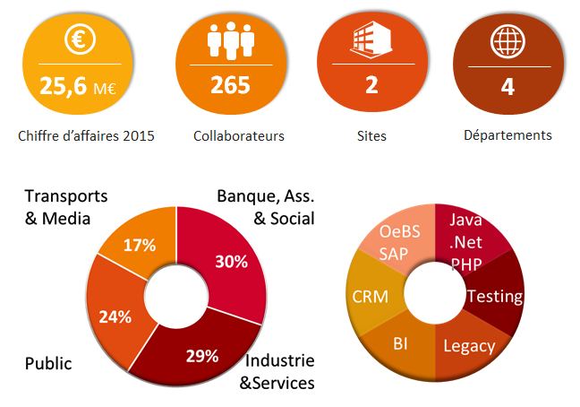

Figure 7 : Carte d'identité de l'entreprise

Des commerciaux sont chargés de démarcher et vendre l’expertise de ces pôles afin d’étendre le portefeuille client et le chiffre de l’agence. Les ressources humaines s’occupent du recrutement et des évolutions au sein de la boîte. Cependant, la réparation des ressources internes compétentes sur les projets est décidée par les directeurs de projets de l’agence à la suite d’une réunion chaque semaine.

L’image ci-dessous représente l’organigramme et l’organisation hiérarchique de l’agence :

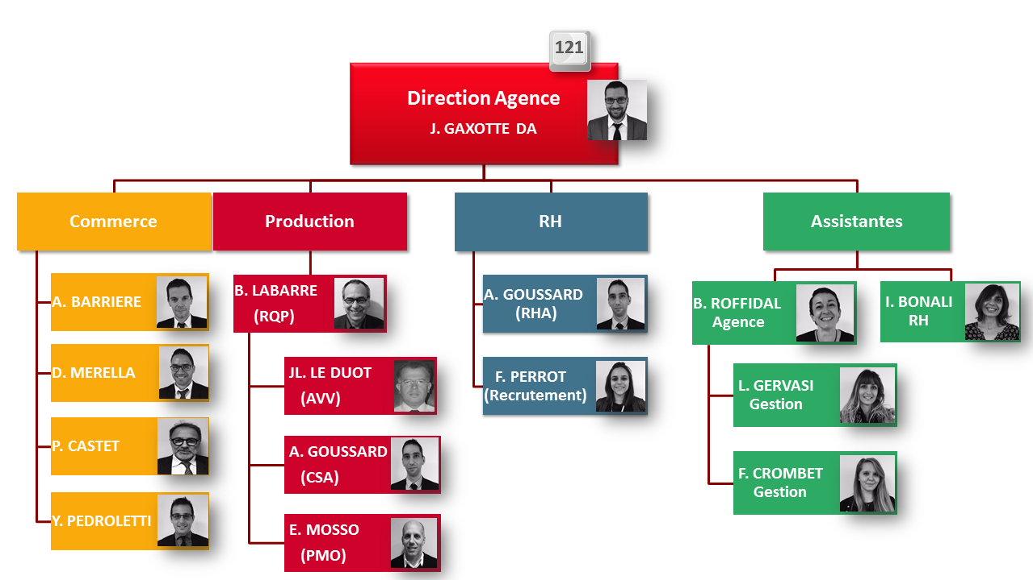

Figure 8 : Organigramme & Organisation de l'agence 121

La grande majorité des recrutements de la société concerne exclusivement des jeunes diplômés. Les compétences en développement Java sont extrêmement recherchées. Il y a très peu de profits experts avec plus de dix ans d’expérience issu de chez Sopra, contrairement à la politique qui était en vigueur chez Steria. Cela permet aux jeunes actifs avec du potentiel de faire leurs armes et monter en responsabilité très rapidement dans le monde de l’entreprise. Cependant l’ESN sert souvent de tremplin, donc il existe un turnover important et l’entreprise peine à retenir toutes ses ressources compétentes.

La majorité des contrats, environ 70%, concernant de la tierce maintenance applicative au forfait. Le reste représente des activités de régie, soit des postes d’ingénieurs temporaires chez un client.

Le chiffre d’affaire de l’agence provient d’une quinzaine de clients dans la région PACA. La figure suivante présente le volume de chiffre d’affaire par marché, les clients qui les composent ainsi que les différents pôles de l’agence :

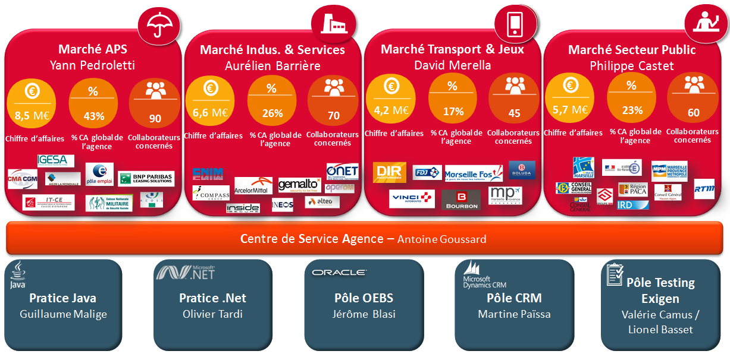

Figure 9 : Chiffre d'affaire des différents marchés de l'agence 121, des clients qui les composent ainsi que les différents pôles

La répartition géographique de l’agence 121 se fait entre le bâtiment principal et l’ancien bâtiment de Steria situés à quelques centaines de mètre l’un de l’autre. Le groupe a pour projet de déménager dans un plus grand bâtiment du technopôle des milles afin de rassembler tout le monde sous le même toit et intégrer définitivement tout le personnel de Steria à une agence qui respecte les mêmes valeurs du groupe.